研究生指导教师选聘审批
操作手册
（学位分委会主席、二级党委书记）

一、手机端
1、微信关注“北地信息服务”企业号（若此前已关注请忽略此步骤）

2、如果有审批待办任务，手机微信中的北地信息服务会收到消息提醒。
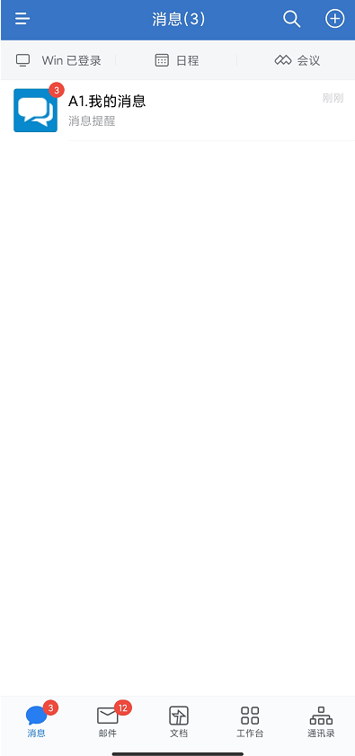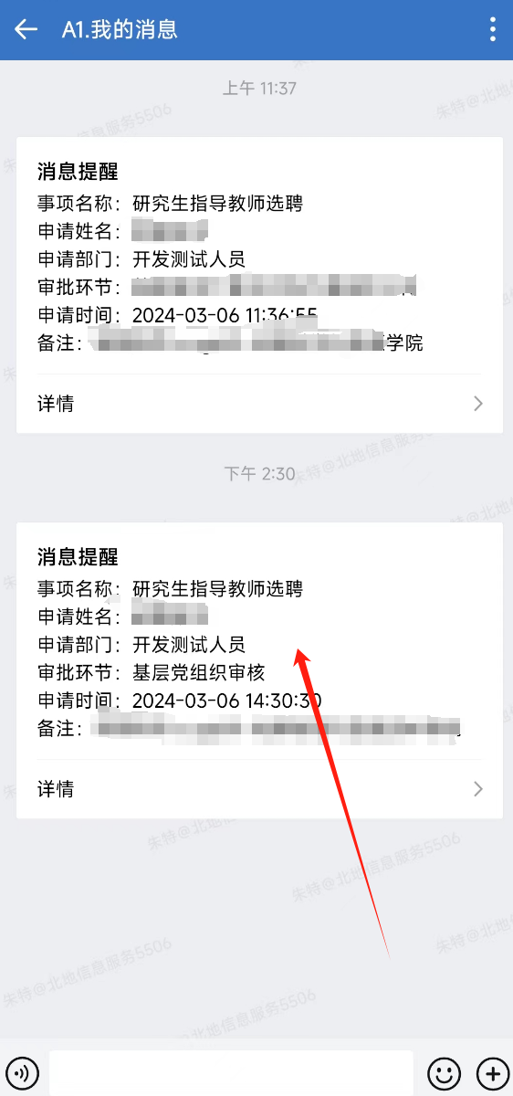
3、查找审批任务
- 可以直接点击“北地信息服务”中的消息提醒，处理待审批任务。系统会跳转到消息对应的审批界面。
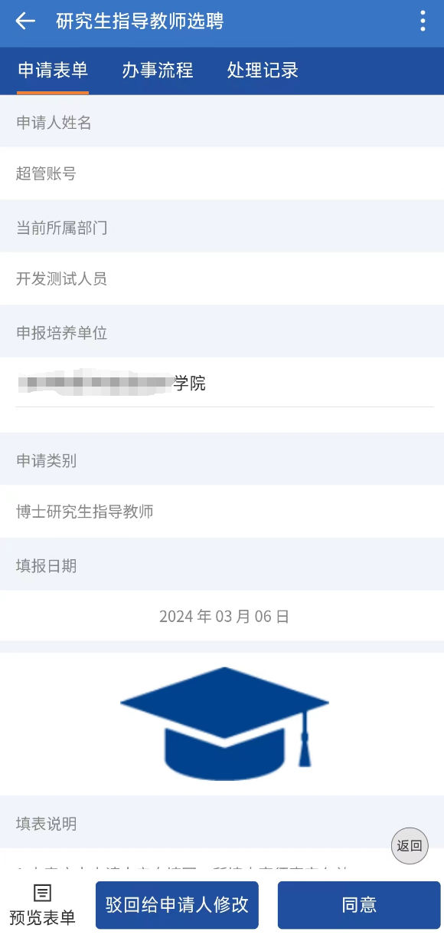

- 也可以到“我的待办”中查看有没有遗漏未审批的任务。
点击北地信息服务中的【网上办事大厅】，在首页顶部“我的待办”可以查询到所有待审批任务。
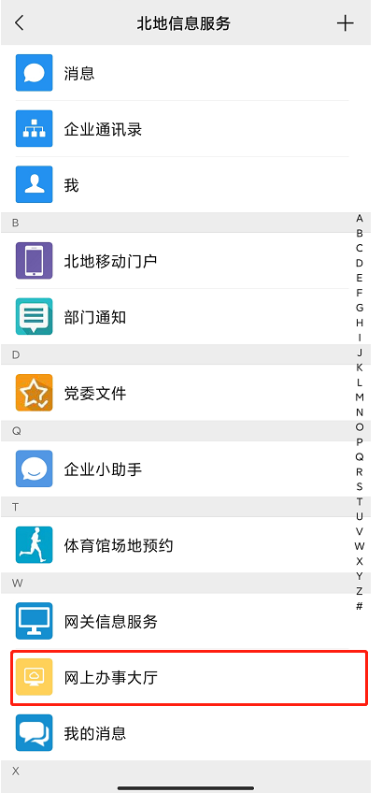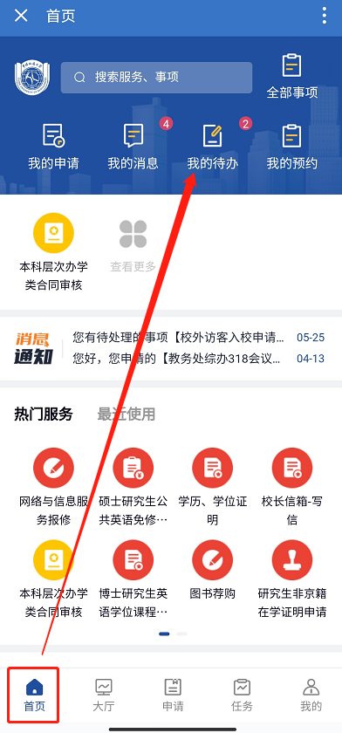

4、处理审批任务，审批动作有两个：同意、驳回给申请人修改，可在选择审批操作后填写处理意见。
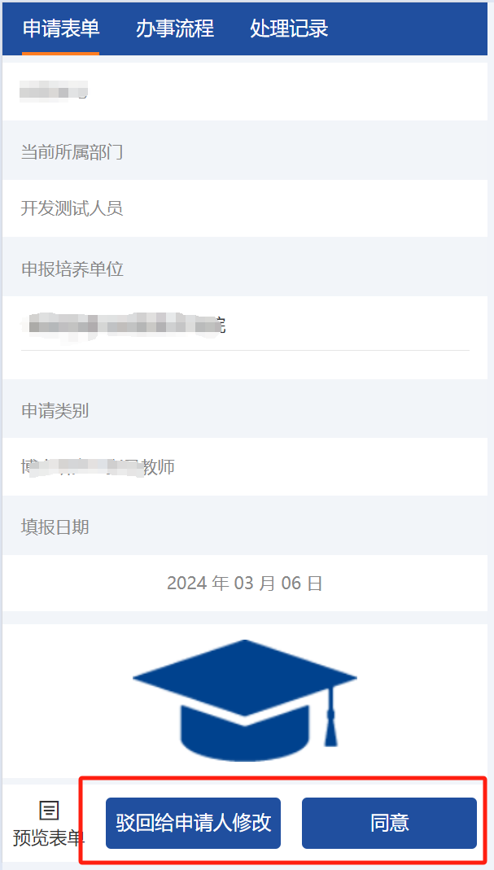

二、电脑端
1、查找审批任务
可通过学校官网下方的【信息门户】进入应用中心，点击【网上办事大厅】进入，点击页面上面菜单中的“我的任务”或右侧导航栏中的“我的待办”查看待办任务列表
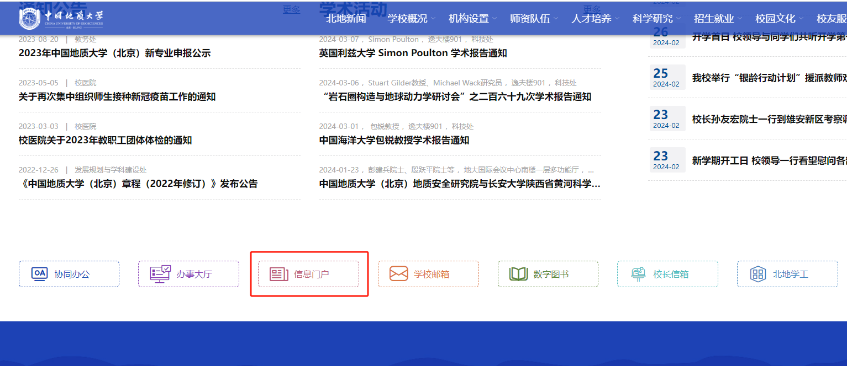

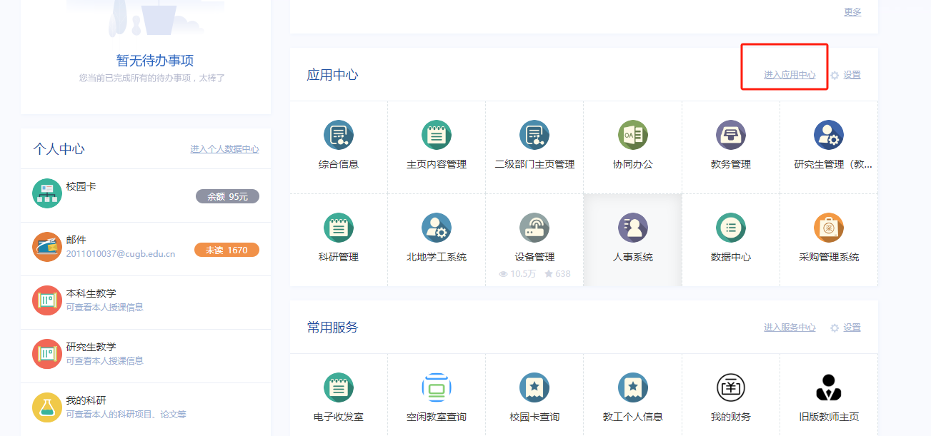
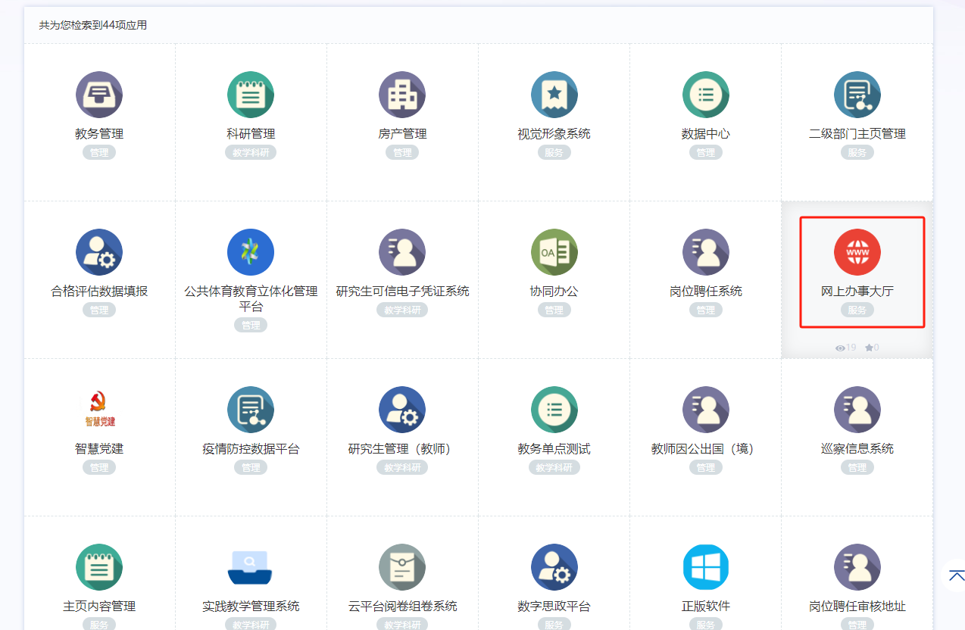
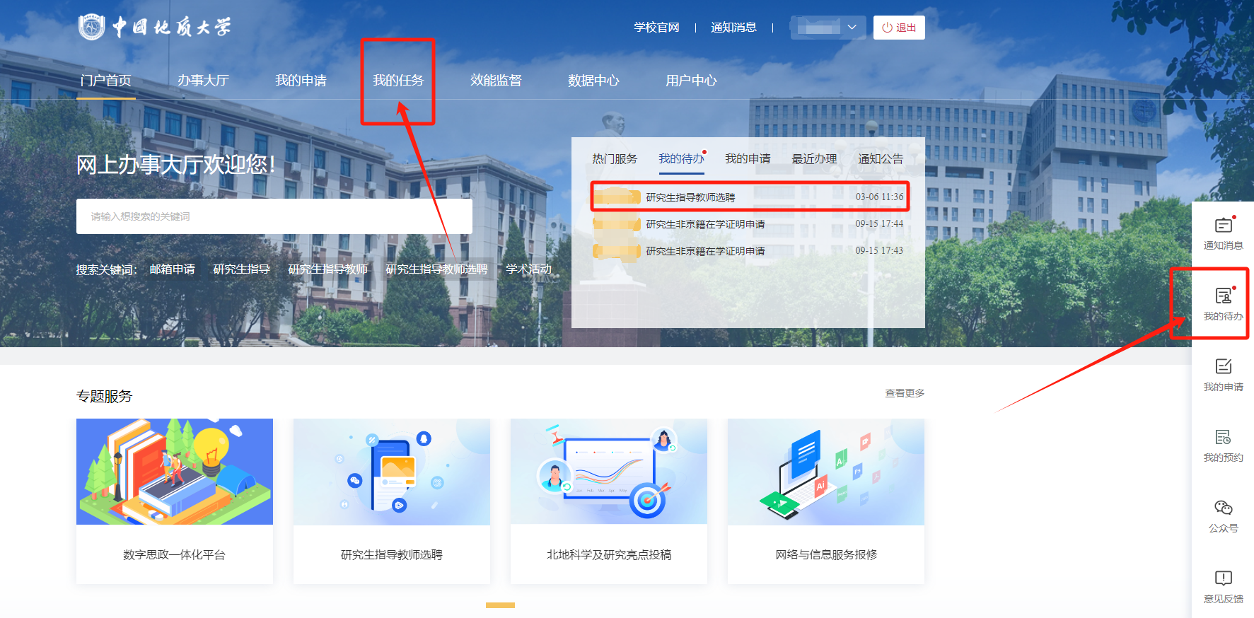

- 处理审批任务
审批动作有两个：同意、驳回给申请人修改，可在选择审批操作后填写处理意见
